Jeu de l’oie – Splat le chat
Lecture
Jeu collectif
CP
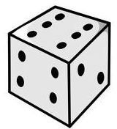
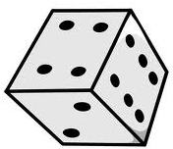
D
va
école
prend
son
vélo
il
amène
avec
lui
Harry
souris
ouvre
porte
du
chats
les
tous
lait
placard
Splat

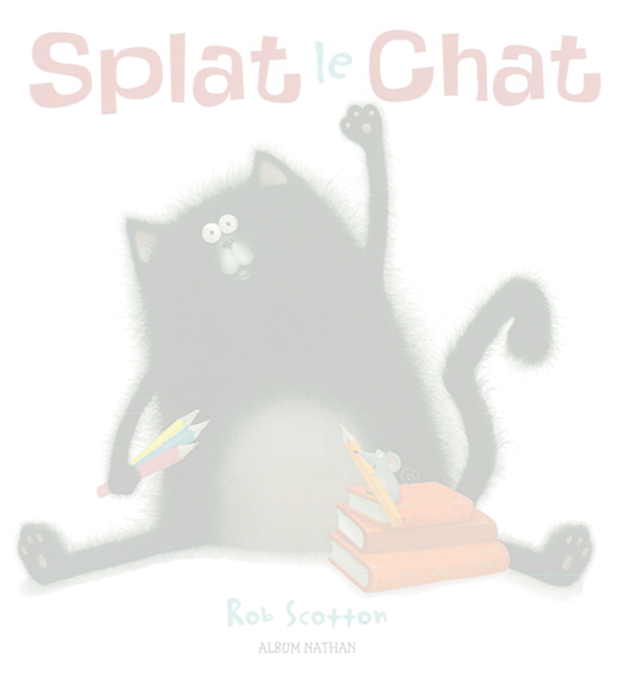
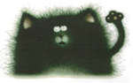
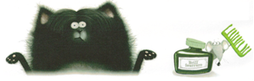
3
A
sont
alors
amis
n’a
plus
soucis
Téléchargé gratuitement sur http://orpheecole.com

